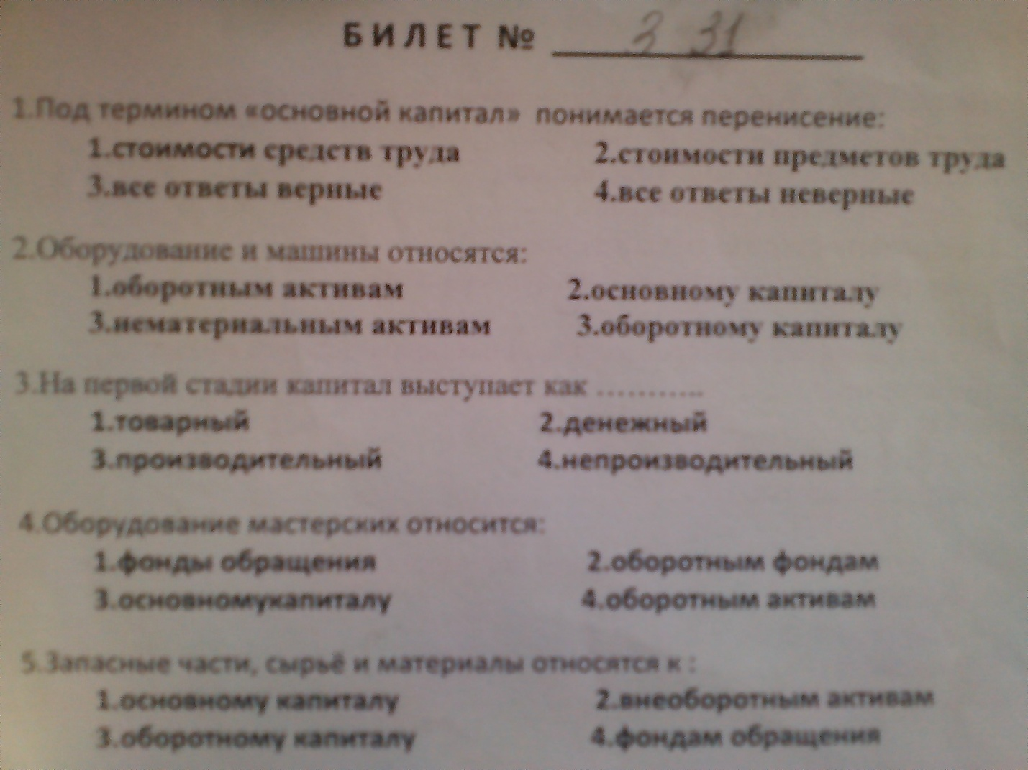

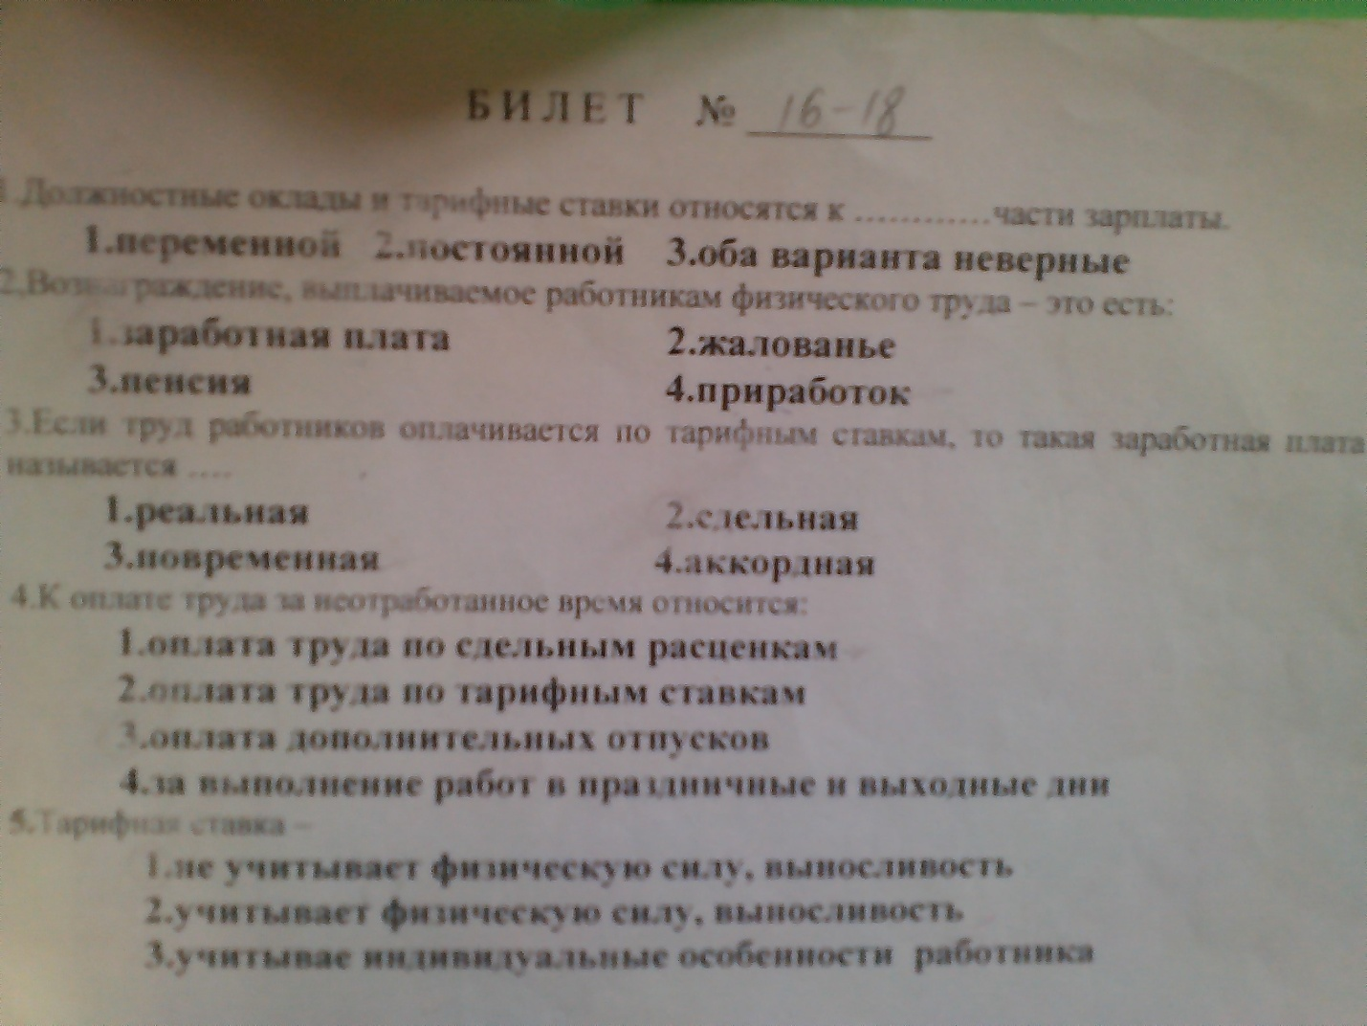

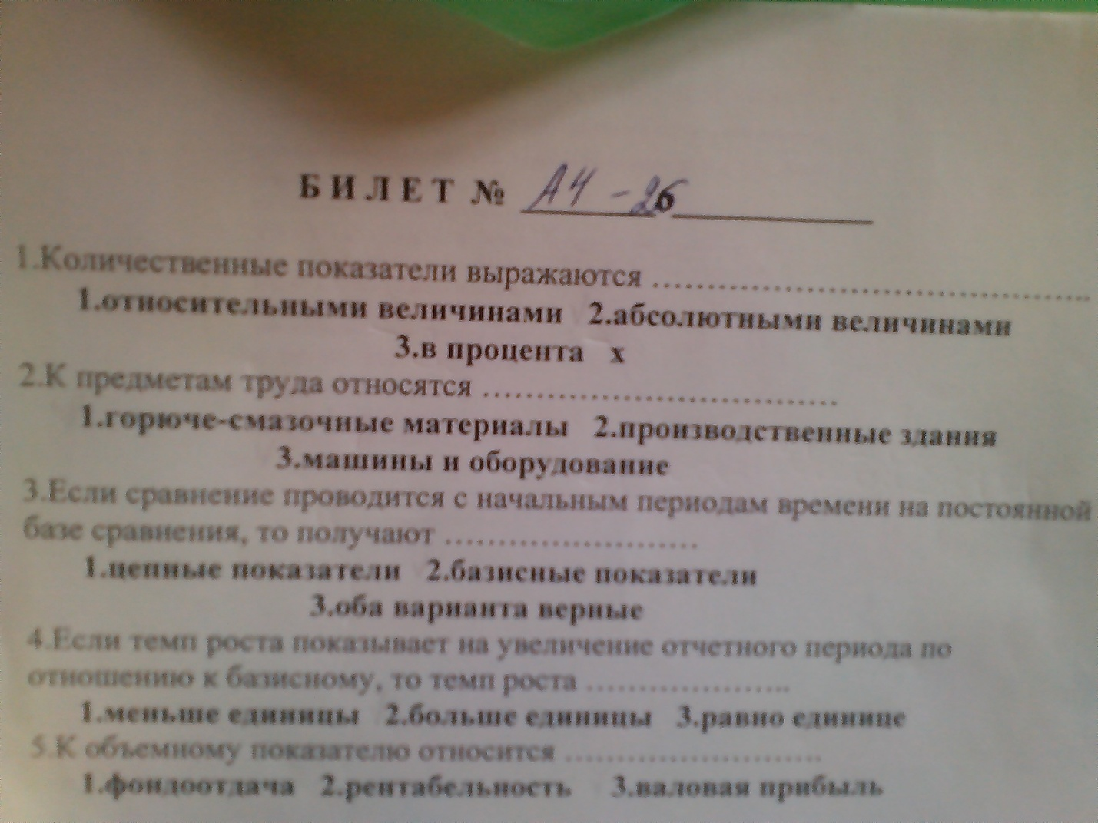

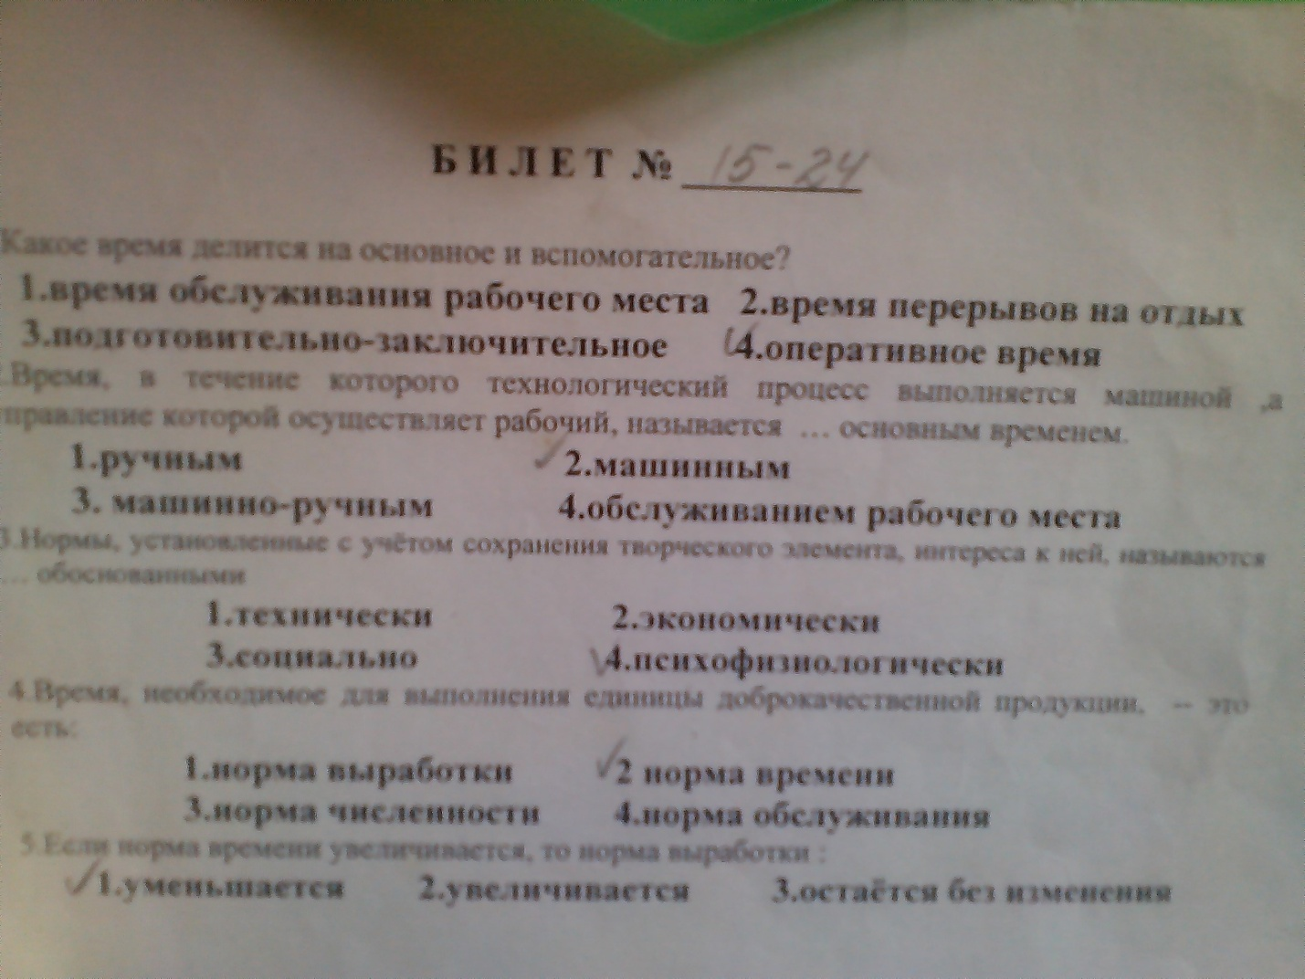

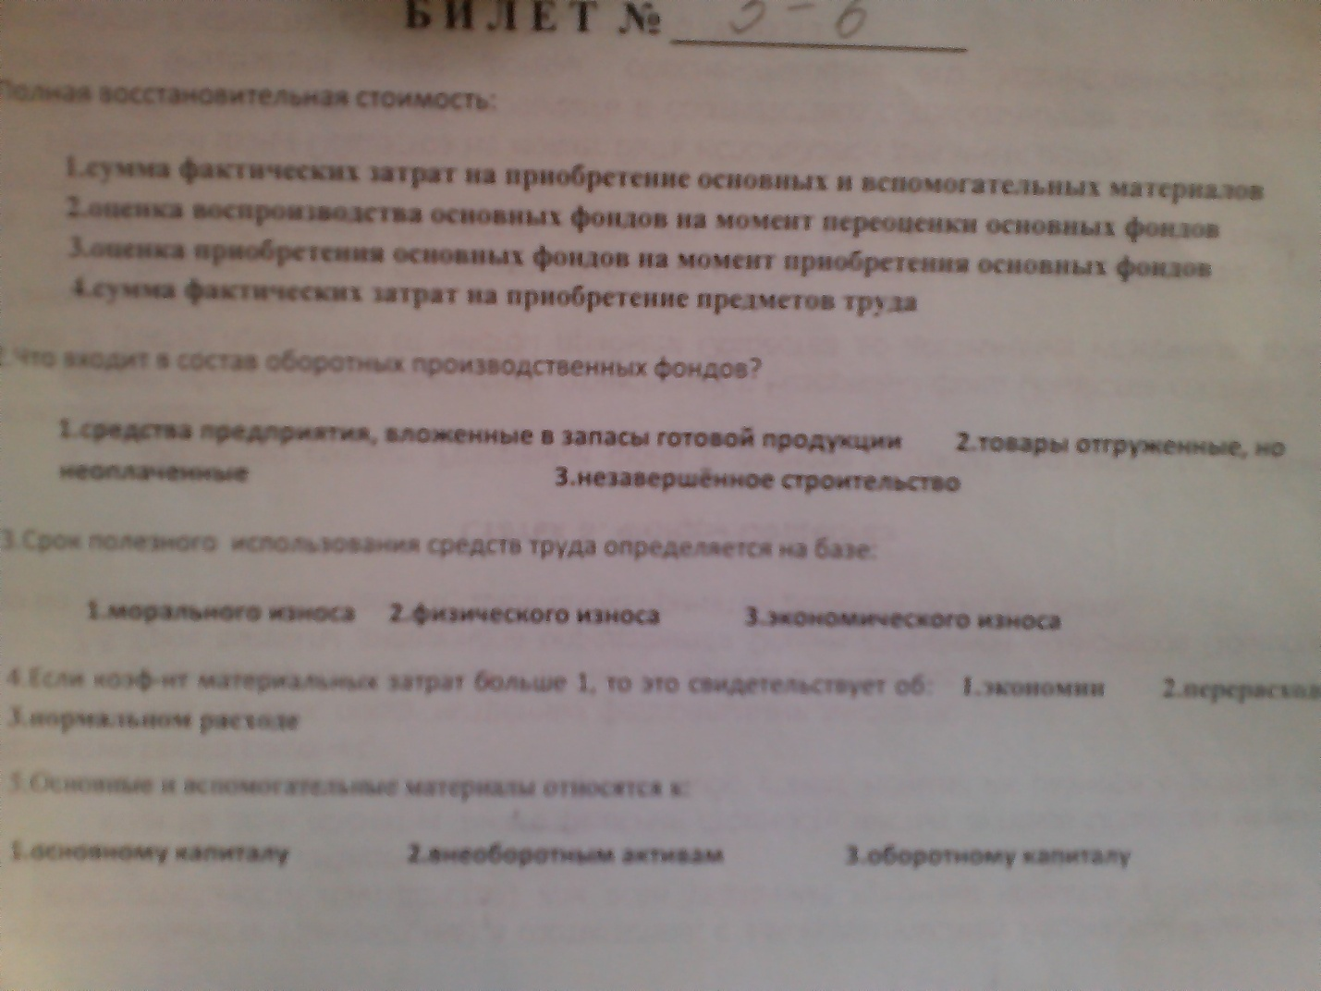

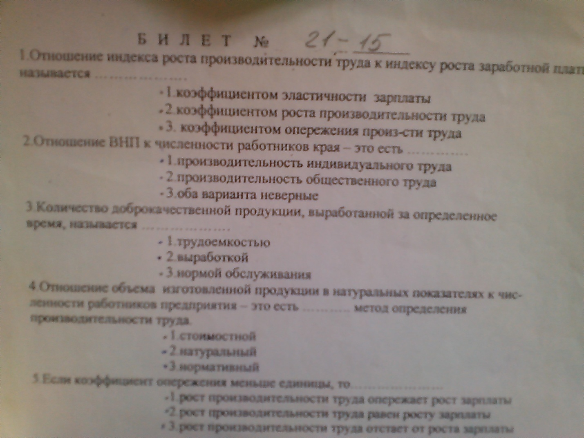

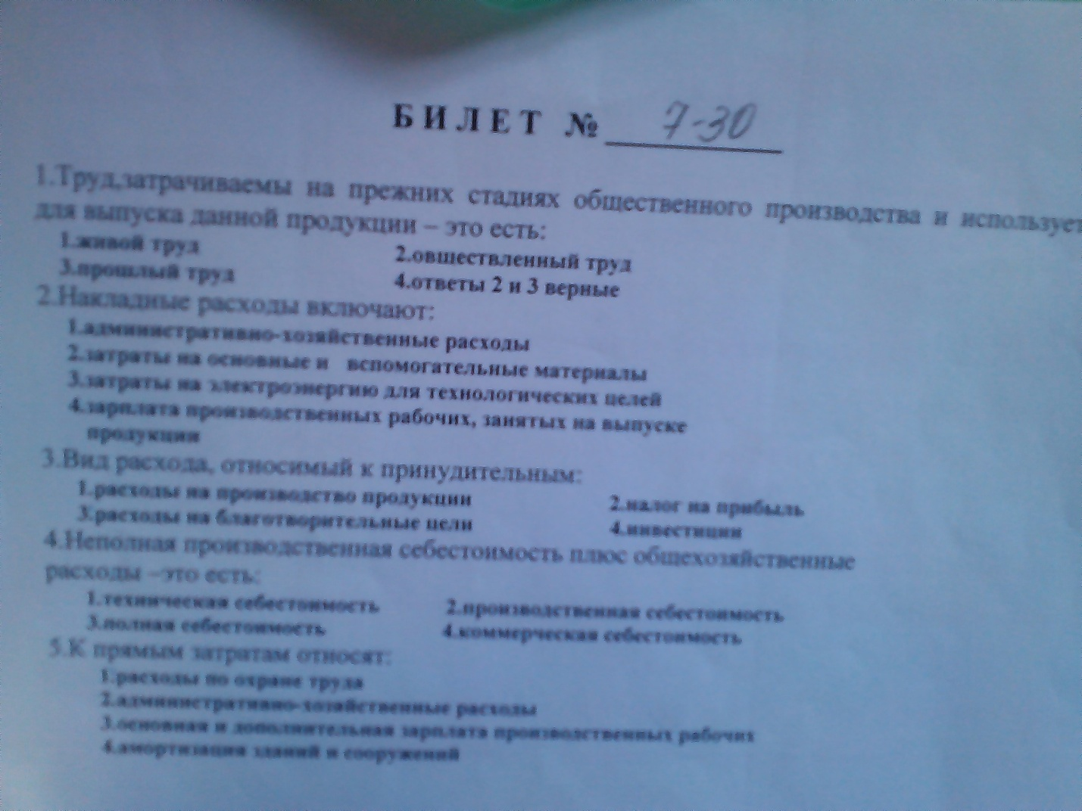

БИЛЕТ А29-29

1)Риск, связанный с невозможностью продать в подходящий момент в обмен на деньги,

называется риском……………….

2)Риск,связанный с производством продукции и выполнением работы,называется ……. Риском.

3)Риск возникающий внутри предприятия,называется……………….риском.

4)Область,в которой величина вероятных потерь от нуля до расчетной прибыли, то это есть зона…………риска.

5)Область,в которой величина вероятных потерь отрицательна,то это зона……..риска.

1.безрисковая зона

2.допустимая зона

3.критическая зона

4.катастрофическая зона

5.коммерческий риск

6.производственный риск

7.технический риск

8.финансовый риск

9.инфляционный риск

10.управленческий риск

